## Ngày soạn: 3/4/2023

**TUẦN 33**

**CHỦ ĐỀ 8: KÁM PHÁ THẾ GIỚI NGHỀ NGHIỆP**

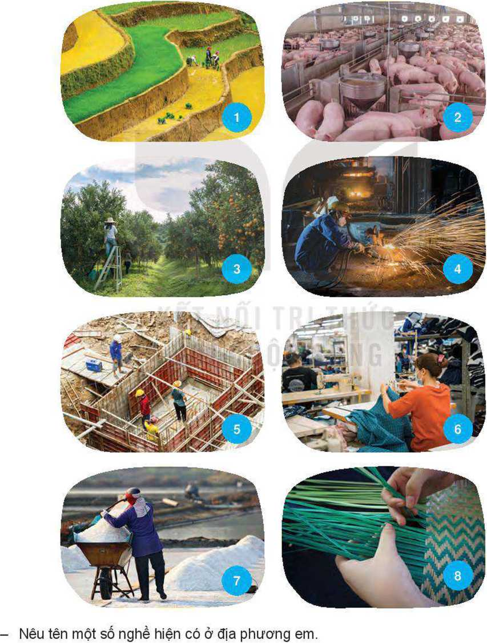

Sau chủ đề này, HS:

-Xác định được một sổ nghê' hiện có ở địa phương.

-Nêu được công việc đặc trưng, trang thiết bị, dụng cụ lao động cơ bản của một số nghề ở địa phương.

-Nêu được những phẩm chất và năng lực cần có của người làm các nghề ở địa phương.

-Nhận diện được những nguy hiểm có thể xảy ra và cách giữ an toàn khi làm một số nghề ở địa phương.

-Rèn luyện, hình thành và phát triển năng lực định hướng nghề nghiệp, giao tiếp và hợp tác, lập và thực hiện kế hoạch; phẩm chất yêu nước, chăm chỉ, trách nhiệm.

# TIẾT 1: SINH HOẠT DƯỚI CỜ

ĐỊNH HƯỚNG NGHỀ NGHIỆP VỚI HỌC SINH TRUNG HỌC CƠ SỞ

**I. MỤC TIÊU**

**1. Kiến thức**

Sau khi tham gia hoạt động này, HS:

-Biết được mục đích, ý nghĩa của việc định hướng nghề nghiệp.

-Biết được những việc cần làm và cách thức thực hiện những việc cẩn làm để đưa ra được định hướng nghề nghiệp cho bản thân.

-Rèn luyện năng lực thiết kế và tổ chức hoạt động, định hướng nghề nghiệp; phẩm chất trách nhiệm.

**2. Năng lực:**

***- Năng lực chung:***

Giao tiếp, hợp tác, tự chủ, tự học, giải quyết vấn đề

***- Năng lực riêng:***

-Rèn luyện năng lực thiết kế và tổ chức hoạt động, định hướng nghề nghiệp

**3. Phẩm chất:** - phẩm chất chăm chỉ.

**II. THIẾT BỊ DẠY HỌC VÀ HỌC LIỆU**

**1. Đối với TPT, BGH và GV:**

-Hệ thống ầm thanh phục vụ hoạt động.

-TPT hoặc cán bộ phụ trách hướng nghiệp chuẩn bị báo cáo để dẫn về mục đích, ý nghĩa và cách thức định hướng nghề nghiệp đối với HS THCS.

-Cử hoặc mời người tham gia toạ đàm.

-Phân công cho lớp trực tuần xây dựng kịch bản chương trình.

-Cử MC.

**2. Đối với HS:**

-Lớp trực tuần chuẩn bị cho buổi Sinh hoạt dưới cờ.

-HS các lớp chuẩn bị câu hỏi để trao đổi với TPT hoặc cán bộ phụ trách hướng nghiệp.

-HS lớp trực tuần chuẩn bị 2 đến 3 tiết mục văn nghệ.

**III. TIẾN TRÌNH DẠY HỌC**

**A. HOẠT ĐỘNG KHỞI ĐỘNG (MỞ ĐẦU)**

**a. Mục tiêu:** Tạo tâm thế hứng thú cho học sinh và từng bước làm quen với giờ chào cờ.

**b. Nội dung:** HS ổn định vị trí chỗ ngồi, chuẩn bị chào cờ.

**c. Sản phẩm:** Thái độ của HS

**d. Tổ chức thực hiện:**

*- GV chủ nhiệm yêu cầu HS của lớp mình chuẩn chỉnh trang phục, ổn định vị trí, chuẩn bị làm lễ chào cờ.*

**B. HOẠT ĐỘNG HÌNH THÀNH KIẾN THỨC**

Hoạt động 1: Chào cờ, sơ kết thi đua tuần và phổ biến nhiệm vụ tuần mới

a. Mục tiêu:

HS hiểu được chào cờ là một nghi thức trang trọng thể hiện lòng yêu nước, tự hào dân tộc, và sự biết ơn đối với các thế hệ cha anh đã hi sinh xương máu để đổi lấy độc lập, tự do cho Tổ quốc, có ý nghĩa giáo dục sâu sắc, giúp mỗi học sinh biết đoàn kết để tạo nên sức mạnh, biết chia sẻ để phát triển.

**b. Nội dung:** HS hát quốc ca. TPT hoặc BGH nhận xét.

**c. Sản phẩm:** kết quả làm việc của HS và TPT.

**d. Tổ chức thực hiện:**

- HS điều khiển lễ chào cờ.

- Lớp trực tuần nhận xét thi đua.

- TPT hoặc đại diện BGH nhận xét bổ sung và triển khai các công việc tuần mới.

Hoạt động 2: Sinh hoạt theo chủ đề:Toạ đàm “Định hướng nghề nghiệp **với** HSTHCS”

a. Mục tiêu:

-Biết được mục đích, ý nghĩa của việc định hướng nghề nghiệp.

-Biết được những việc cần làm và cách thức thực hiện những việc cẩn làm để đưa ra được định hướng nghề nghiệp cho bản thân.

**b. Nội dung:** mục đích, ý nghĩa của việc định hướng nghề nghiệp

**c Sản phẩm:** HS trình bày

**d. Tổ chức thực hiện:**

-Lóp trực tuần biểu diễn 2 đến 3 tiết mục văn nghệ.

-MC giới thiệu và mời TPT hoặc cán bộ phụ trách hướng nghiệp trình bày báo cáo đề dẫn, chia sẻ mục đích, ý nghĩa, cách thức định hướng nghề nghiệp và những câu chuyện minh hoạ.

-MC mời HS nêu câu hỏi với cán bộ phụ trách hướng nghiệp. Ví dụ:

+ HS đang học ở trường THCS có cần phải định hướng nghề nghiệp không?

+ Ai sẽ là người định hướng nghề nghiệp cho các em?

+ Em nên chọn ngành nghề gì cho phù hợp với xu hướng phát triển ngành nghê' trong xã hội?

+ Làm thế nào để có được định hướng nghề nghiệp đúng?

+ Vì sao cần phải định hướng nghề nghiệp từ khi còn học THCS?

-Cán bộ phụ trách hướng nghiệp trả lời câu hỏi và tư vẩn cho HS trong việc định hướng nghề nghiệp.

-GVCN hoặc đại diện lớp trực tuần tổng hợp các ý kiến và nhận xét.

**ĐÁNH GIÁ**

GV hoặc TPT phỏng vấn HS theo một số câu hỏi gợi ý:

+ Qua hoạt động hôm nay, em biết thêm được những điều gì?

+ Nêu những điều em học hỏi được và cảm nhận của em sau khi tham gia trao đổi vê' việc định hướng nghề nghiệp cho HS THCS.

+ Làm thế nào để em có thể tự đưa ra được định hướng nghề nghiệp cho bản thân?

-HS chia sẻ các ý kiến.

***GV/ TPT tổng kết:***Hoạt động nghề nghiệp là hoạt động cực kì quan trọng đối với mỗi người và xã hội. Để hoạt động nghề nghiệp trong tương lai đem lại niềm vui, hạnh phúc cho mỗi người, ngay từ bây giờ, các em cẩn phải tham gia nhiều hoạt động để hình thành, phát triển năng lực nhận thức bản thân, nhận thức nghề nghiệp, từ đó bước đầu đưa ra được định hướng nghê' nghiệp cho bản thân.

**C. HOẠT ĐỘNG TIẾP NỐI**

**a. Mục tiêu:** HS dựa vào khả năng, định hướng cho nghề nghiệp của bản thân để tìm hiểu về nghề mình quan tâm.

**b. Nội dung:** Chia sẻ cảm nhận của em với người thân, bạn bè về những điều học hỏi được sau khi tham gia giao lưu với chuyên gia hướng nghiệp

**c. Sản phẩm:** kết quả làm việc của HS.

**d. Tổ chức thực hiện:**

Tìm hiểu để biết được các nghề đã, đang và sẽ có nhu cầu nhân lực cao trong xã hội, địa phương.

Chia sẻ cảm nhận của em với người thân, bạn bè về những điều học hỏi được sau khi tham gia giao lưu với chuyên gia hướng nghiệp.

.

**TIẾT 2**. HOẠT ĐỘNG GIÁO DỤC THEO CHỦ ĐỀ

**Tìm hiểu một số nghề hiện có ở địa phương (Tiết 5)**

**I. MỤC TIÊU:**

**1.Kiến thức:**

-Hiểu rõ hơn về đặc trưng của nghề ở địa phương mà HS quan tầm.

-Củng cố, mở rộng hiểu biết về nghề ở địa phương.

-Rèn kĩ năng tìm hiểu nghề qua trải nghiệm thực tế, tính tự chủ, năng lực nhận thức nghê' nghiệp, phẩm chất trách nhiệm.

**2.Năng lực:**

***\* Năng lực chung:***

-Rèn luyện kĩ năng lập kế hoạch, định hướng nghề nghiệp, giao tiếp và hợp tác;

***\* Năng lực riêng:***

- Chỉ ra được đặc điểm của một số nghề ở địa phương và nhận diện được nguy hiểm, cách giữ an toàn lao động khi làm các nghề ở địa phương.

- Rèn luyện được một số phẩm chất và năng lực cơ bản của các nghề ở địa phương.

- Nhận biết được bản thân phù hợp với nghề nào.

**3. Phẩm chất**

- Nhân ái: HS biết quý trọng một số nghề ở địa phương

- Trung thực: HS thể hiện đúng cảm xúc của bản thân khi tìm hiểu về một số nghề ở địa phương, mạnh dạn hợp tác với bạn bè thầy cô để giải quyết các nhiệm vụ chung

- Trách nhiệm: HS có ý thức xây dựng và giữ gìn một số nghề ở địa phương

**II. THIẾT BỊ DẠY HỌC VÀ HỌC LIỆU**

**1. Đối với giáo viên**

- Tranh ảnh, tư liệu về một số nghề ở địa phương

- SGK, SGV Hoạt động trải nghiệm, hướng nghiệp lớp 7.

- Hình ảnh, video clip liên quan đến hoạt động.

- Máy tính, máy chiếu (Tivi)

- Phiếu học tập, giấy A0, thẻ màu, giấy nhớ

**2. Đối với học sinh**

- Tìm đọc, ghi lại thông tin nổi bật của một số nghề ở địa phương trên website của nhà trường, ở phòng truyền thống, qua trao đổi với thầy cô.

- Tìm hiểu về các một số nghề ở địa phương có kết quả nổi bật trong những năm gần đây....

**III.TIẾN TRÌNH DẠY HỌC**

**A. HOẠT ĐỘNG KHỞI ĐỘNG**

**a.Mục tiêu:** Giúp HS hứng thú với chủ đề, hiểu được sự cần thiết của chủ để này đối vớí bân thân và chỉ rõ được những việc cẩn làm trong chủ đề để đạt được mục tiêu.

**b. Nội dung:** GV cho HS xem những hình ảnh, bài hát về một số nghề.

**c. Sản phẩm:** Cảm xúc của HS sau khi xem những hình ảnh, bài hát đó; thái độ của HS đối với chủ đề môn học.

**d. Tổ chức thực hiện:** GV cho HS xem những hình ảnh, bài hát về một số nghề.

? Nêu cảm xúc của em khi xem những hình ảnh, bài hát đó?

HS trả lời theo cảm xúc của mình (Yêu quý nghề, mong ước sau này sẽ làm nghề nào đó,…)

**GV giới thiệu vào bài:** Thầy trò chúng ta vừa được nghe các bạn nêu lên cảm xúc của mình về con đường tương lai - Mong ước trở thành một ai đó với một nghề nào đó. Để có đầy đủ phẩm chất, năng lực của một nghề nào đó chúng ta cần làm gì. Thầy trò chúng ta sẽ cùng nhau khám phá điều ấy qua chủ đề này nhé!

**B. HOẠT ĐỘNG HÌNH THÀNH KIẾN THỨC:**

**C. HOẠT ĐỘNG LUYỆN TẬP**

**D.HOẠT ĐỘNG VẬN DỤNG (Tiết 5)**

**Hoạt động 4: Trải nghiệm nghề ở địa phương**

**a. Mục tiêu:**

-Hiểu rõ hơn về đặc trưng của nghề ở địa phương mà HS quan tầm.

-Củng cố, mở rộng hiểu biết về nghề ở địa phương.

-Rèn kĩ năng tìm hiểu nghề qua trải nghiệm thực tế, tính tự chủ, năng lực nhận thức nghê' nghiệp, phẩm chất trách nhiệm.

**b. Nội dung:** GV cho HS thực hiện một số yêu cầu giúp HS vận dụng kiến thức chủ đề vừa học vào cuộc sống

**c. Sản phẩm**: HS tự tin về bản thân phù hợp với nghề nào ở địa phương.

**d. Tổ chức thực hiện:**

GV yêu cầu HS thực hiện những việc sau:

Tiếp tục tìm hiểu, trải nghiệm nghề em quan tâm để bổ sung hiểu biết thực tế về nghề ở địa phương. Nếu có điều kiện, có thể tham quan hoặc tham gia làm một số công việc đơn giản của nghề.

Bổ sung thông tin về nghề, đặc biệt là thông tin về yêu cầu phẩm chất, năng lực đổi với người lao động của nghê' mà HS quan tâm.

TỔNG KẾT

Yêu cầu HS nêu tóm tắt những điều đã học hỏi được vế nghề nghiệp ở địa phương và cảm nhận của bản thân

**Kết luận chung:** Mỗi địa phương đều có các hoạt động nghề nghiệp nhằm đáp ứng những nhu cẩu thiết yếu của người dân và yêu cẩu phát triển kinh tế- xã hội của địa phương. Là người con của quê hương tìm hiểu nghề ở địa phương khônẹ chỉ giúp mỗi chúng ta có hiểu biết cần thiết về hoạt động nghề nghiệp, về đặc trưng của các nghề hiện có ở địa phương mà còn giúp chúng ta có cơ sở ban đẩu rất quan trọng cho việc định hướng nghề nghiệp tương lai và học tập, rèn luyện bản thân theo định hướng nghê nghiệp.

Nhận xét tinh thần thái độ tham gia các hoạt động của HS. Khen ngợi những HS, nhóm HS hoạt động tích cực và có nhiều đóng góp trong các hoạt động.

# TIẾT 3: SINH HOẠT LỚP

**Đánh giá, rút kinh nghiệm sau khi thực hiện dự án tìm hiểu đặc trưng một số nghề ở địa phương.**

**I. MỤC TIÊU**

**1. Kiến thức**

-Chia sẻ được những việc đã thực hiện và kết quả tìm hiếu, trải nghiệm nghể ở địa phương mà em quan tâm, yêu thích.

-Nêu được những điều rút ra được sau khi tham gia trải nghiệm nghề ở địa phương.

**2. Năng lực:**

***- Năng lực chung:***

+Giao tiếp, hợp tác, tự chủ, tự học, giải quyết vấn đề

***- Năng lực riêng:*** Những điều rút ra được sau khi tham gia trải nghiệm nghề ở địa phương.

**3. Phẩm chất:** Yêu thích nghề.

**II. THIẾT BỊ DẠY HỌC VÀ HỌC LIỆU**

**1. Đối với GV:**

- Nội dung liên quan buổi sinh hoạt lớp.

- Kế hoạch tuần mới

**2. Đối với HS:**

- Bản sơ kết tuần

- Kế hoạch tuần mới.

**III. TIẾN TRÌNH DẠY HỌC**

**A. HOẠT ĐỘNG KHỞI ĐỘNG (MỞ ĐẦU)**

**a. Mục tiêu:**

Tạo tâm thế hứng thú cho học sinh khi vào giờ sinh hoạt lớp

**b. Nội dung:**

HS ổn định nề nếp, chuẩn bị sinh hoạt lớp.

**c. Sản phẩm:** Thái độ của HS

**d. Tổ chức thực hiện:**

*- GV chủ nhiệm yêu cầu HS của lớp ổn định vị trí, chuẩn bị sinh hoạt lớp*

**B. HOẠT ĐỘNG HÌNH THÀNH KIẾN THỨC**

**Hoạt động 1: Sơ kết tuần**

**a. Mục tiêu:** HS biết các hoạt động trong tuần học và xây dựng kế hoạch tuần mới

**b. Nội dung:** Cán bộ lớp nhận xét

**c. Sản phẩm:** kết quả làm việc của HS.

**d. Tổ chức thực hiện:**

- GV yêu cầu ban cán sự lớp điều hành lớp tự đánh giá và sơ kết tuần, xây dựng kế hoạch tuần mới.

**Hoạt động 2: Sinh hoạt theo chủ đề**

**a. Mục tiêu:**

-Chia sẻ được những điều đã thu nhận vế hoạt động nghế nghiệp và kết quả khám phá  
một số nghề hiện có ở địa phương.

-Nêu được cảm nhận về nghề hiện có ở địa phương.

**b. Nội dung:** kết quả khám phá một số nghề hiện có ở địa phương.

**c. Sản phẩm:** kết quả của HS.

**d. Tổ chức thực hiện:**

-GV tổ chức cho HS chia sẻ với bạn trong lớp về:

+ Những điểu đã học hỏi được và cảm nhận của bản thân sau lchi tham gia trao đổi với cán bộ phụ trách hướng nghiệp về việc định hướng nghề nghiệp đối với HS THCS.

+ Đánh giá, rút kinh nghiệm và những bài học rút ra qua thực hiện dự án tìm hiểu nghề.

+ Cảm nhận và những điếu em thu nhận được sau khi thực hiện hoạt động vận dụng.

-Tổ chức đánh giá kết quả thực hiện Chủ đê' 8.

**C. HOẠT ĐỘNG NỐI TIẾP**

**a. Mục tiêu:**

Đánh giá, rút kinh nghiệm và những bài học rút ra qua thực hiện dự án tìm hiểu nghề.

**b. Nội dung:** Cảm nhận và những điếu em thu nhận được sau khi thực hiện hoạt động vận dụng

**c. Sản phẩm:** kết quả của HS

**d. Tổ chức thực hiện:**

**-** GV yêu cầu HS thực hiện :

Cảm nhận và những điếu em thu nhận được sau khi thực hiện hoạt động vận dụng

**IV. KẾ HOẠCH ĐÁNH GIÁ**

|  |  |  |  |
| --- | --- | --- | --- |
| **Hình thức đánh giá** | **Phương pháp**  **đánh giá** | **Công cụ đánh giá** | **Ghi Chú** |
| - Thu hút được sự tham gia tích cực của người học  - Tạo cơ hội thực hành cho người học | - Sự đa dạng, đáp ứng các phong cách học khác nhau của người học  - Hấp dẫn, sinh động  - Thu hút được sự tham gia tích cực của người học  - Phù hợp với mục tiêu, nội dung | - ý thức, thái độ của HS |  |

**V. HỒ SƠ DẠY HỌC** *(Đính kèm các phiếu học tập/bảng kiểm....)*

ĐÁNH GIÁ CHỦ ĐỂ 8

1-GV yêu cầu HS tự đánh giá Chủ đế 8 theo các tiêu chí sau:

|  |  |  |
| --- | --- | --- |
| Yêu cầu cần đạt | Đánh giá | |
| Đạt | Chưa đạt |
| 1+Kể được tên ít nhất 5 nghề hiện có ở địa phương. |  |  |
| 2+Nêu được ít nhất 3 công việc đặc trưng của 1 đến 2 nghề ở địa phương. |  |  |
| 3+Nêu được các trang thiết bị, dụng cụ lao động cơ bản của ít nhất 2 nghề hiện có ở địa phương. |  |  |
| 4+Nêu được yêu cầu về phẩm chất và năng lực của 1 đến 2 nghề ở địa phương đối với người lao động. |  |  |
| 5+Nhận diện được những nguy hiểm có thể xảy ra và cách giữ an toàn khi làm 1 đến 2 nghề ở địa phương. |  |  |
| 6+Tích cực, quan tâm tìm hiểu nghề của địa phương. |  |  |

*Đạt:* Thực hiện được ít nhất 4 trong 6 tiêu chí.

*Chưa đạt:* Chỉ thực hiện được 3 tiêu chí trở xuống.

2-GV tổ chức cho HS đánh giá đổng đẳng trong nhóm/ tổ.

3-GV đánh giá chung theo hướng dẫn đánh giá thường xuyên ở phần chung.

-Biểu dương, khen ngợi những cá nhân, nhóm, tổ có kết quả hoạt động tốt, có nhiều đóng góp cho hoạt động của chung hoặc có nhiều tiến bộ.